Tra il tramonto e l'alba ci organizziamo con le luci che noi stessi fabbrichiamo e accendiamo.
Queste luci non sono paragonabili alla luce del giorno, sono troppo deboli e di breve respiro con le loro intensità tremolanti e le lunghe ombre.
Ma se penso a queste luci, che noi stessi facciamo, non come tentativo di eliminare la notte, bensì come luci nella notte, come accentuazione della notte, come intimi luoghi nell'oscurità creati dall'uomo, allora diventano belle, allora possono svelare la loro magia.
Quali luci vogliamo accendere tra l'alba e il tramonto?Che cosa vogliamo illuminare nelle nostre case, città e paesaggi? Come e per quanto tempo? Sono interrogativi della nostra cultura.
(Peter Zumthor)

“il fuoco di Arianna”
INSTALLAZIONE:
Luigi Losciale
Giovanni Maini
Paola Maria Mariotto
Toto Nuzzachi
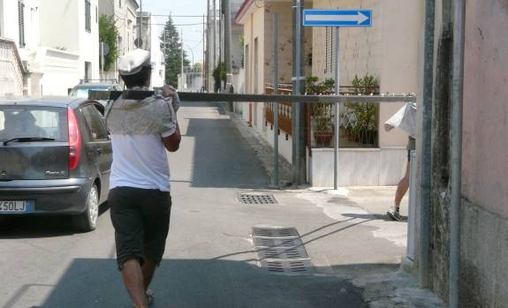
La storia di questa idea progettuale inizia un giovedì di fine Luglio quando arrivati nel Salento, a San Cassiano, ci siamo scontrati con la grande distesa di ulivi nei Paduli.
Una distrazione e ogni riferimento sulla strada percorsa si è annullato nella moltiplicazione di un paesaggio nuovo ma ripetitivo nella sua semplicità.
Principalmente ulivi, muri a secco, rovi, terra colore ocra, cavedagne; e ancora ulivi, tronchi contorti, tronchi annodati, tronchi antichi.
Un TERRITORIO falsamente naturale, totalmente antropizzato, generato da un accostamento casuale di strade e di campi. Un dedalo dove perdersi e dal quale, una volta entrati è difficile uscire, dove i sistemi di riferimento si annullano e dove il “Fuoco di Arianna” è inteso come memoria del celebre filo.
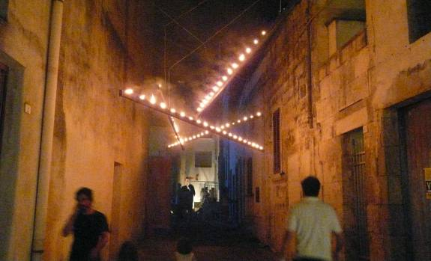
Così come il gomitolo dato a Teseo per uscire dal labirinto, il progetto diventa un elemento distintivo e riconoscibile per orientarsi nel “giardino dei paduli”, una guida per attraversare e scoprire questo paesaggio e le sue future destinazioni.
L’installazione si propone quindi di generare le DIREZIONI per “nuovi ambiti di vita” creando con le sue componenti prepotentemente bidimensionali uno SPAZIO concluso che comunque rimanda ad un altrove.
I segmenti sono la discretizzazione e la materializzazione sia di direzioni territoriali esistenti su un piano esclusivamente concettuale sia di elementi concreti per la valorizzare le nuove attività di questo “superparco”.
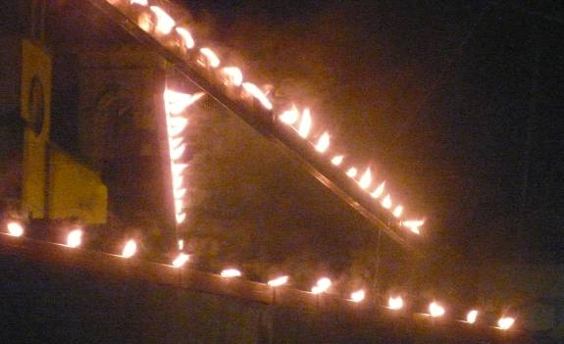
Direzioni che rimandano alle emergenze di uno spazio intatto nella sua omogeneità ma che, sovrapponendosi, sono polarizzatori di nuove centralità.
La loro esistenza materiale e sensoriale costituisce un ambito caratterizzato e necessario alla determinazione di un punto, un luogo dal quale dipanare PERCORSI per attraversare e scoprire le nuove destinazioni dei paduli.
Nell’alternanza giorno/notte due configurazioni percettive: forma-colore/fuoco.
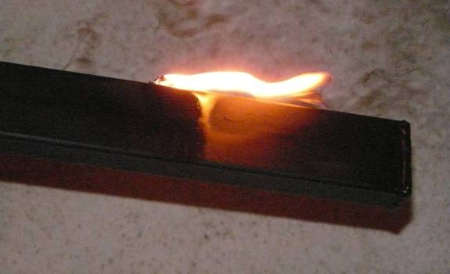
“Barre d’acciaio” sospese tra le branche degli ulivi sono SEGNALI e sistema di riferimenti per una percorribilità diurna; matericità che nella notte si annulla in linee di FUOCO.
Riferimenti che mantengono la capacità di segnalare nello spazio.
E la fiamma viva, nel buio ormai “innaturale” della notte dei Paduli, è ambito di LUCE per uno spazio ancestrale e primitivo.
Una fiamma che brucia olio lampante prodotto dagli ULIVI e consacra l’esistenza di un territorio, dei suoi usi, delle sue colture, delle sue TRADIZIONI.

territorio……………………………………direzioni………………..….spazio………………………..…percorsi……………………………………segnali……………….fuoco………………….……………………luce…………………………..ulivi………………………………….tradizioni……………………….UOMO

